ПРОМЫШЛЕННАЯ ЭКОЛОГИЯ И БЕЗОПАСНОСТЬ ТРУДА

Тема: анализ условий труда при изготовлении пульта проверки;
анализ местной вытяжной вентиляции.

Консультант /Гапонюк Н.А./

Дипломник /Субботин Ю.В./

Характеристика технологического процесса с точки зрения охраны труда и окружающей среды.
Охрана труда - это комплекс правовых, санитарно-гигиенических мероприятий, направленных на создание безопасных условий труда, сохранение материальных ценностей и их эффективное использование на производстве.
Создание безопасных и здоровых условий труда за счет внедрения современных средств техники безопасности, устраняющих производственный травматизм, и проведение санитарно-гигиенических мероприятий, предупреждающих профессиональные заболевания,
- важные задачи производства.
В ходе проектирования техпроцесса необходимо выявить опасности, возникающие при выполнении операций, и предусмотреть меры по их устранению, учитывая требования по охране труда.
В данном проекте рассмотрены вопросы проектирования и производства электропривода системы управления РМ летательного аппарата, а также пульта проверки этого привода. Процесс производства этих изделий не является экологически чистым, т.е. загрязняет окружающую среду. Поэтому необходимо провести комплекс мер, направленных на защиту окружающей среды. В связи с этим рассмотрим вопрос о создании местной вытяжной, вентиляции рассчитаем фильтр, очищающий воздух от вредных примесей, образующихся при пайке.

Требования к освещению рабочих мест.

Для выполнения монтажных операций монтажникам необходимо различать мелкие радиоэлементы, поэтому необходимо как общее люминесцентное освещение цеха, так и местное освещение на рабочем месте.
Согласно строительным нормам и правилам СНиП 23-05-95 задаются качественные и количественные характеристики искусственного освещения. В частности необходимо иметь такую схему общего цехового освещения, чтобы освещение от расположенных в цехе светильников было равномерно распределено по всей производственной площади.
В качестве светильников выберем источник света типа «ЛОУ» с люминесцентными лампами ЛБ-40. Этот вид освещения обеспечивает высокий уровень видимости, правильную цветопередачу и значительную экономию электроэнергии по сравнению с лампами накаливания любых типов.
В производственных помещениях используется 3 вида освещения: естественное (источником его является солнце), искусственное (когда используются только искусственные источники света); совмещенное или смешанное (характеризуется одновременным сочетанием естественного и искусственного освещения).
Совмещенное освещение применяется в том случае, когда только естественное освещение не может обеспечить необходимые условия для выполнения производственных операций.
Действующими строительными нормами и правилами предусмотрены две системы искусственного освещения: система общего освещения и комбинированного освещения.
Естественное освещение создается природными источниками света прямыми солидными лучами и диффузным светом небосвода (от солнечных лучей, рассеянных атмосферой). Естественное освещение является биологически наиболее ценным видом освещения, к которому максимально приспособлен глаз человека.
В производственных помещениях используются следующие виды естественного освещения: боковое - через светопроемы (окна) в наружных стенах; верхнее - через световые фонари в перекрытиях; комбинированное - через световые фонари и окна.
В зданиях с недостаточным естественным освещением применяют совмещенное освещение - сочетание естественного и искусственного света. Искусственное освещение в системе совмещенного может функционировать постоянно (в зонах с недостаточным естественным освещением) или включаться с наступлением сумерек.
Искусственное освещение на промышленных предприятиях осуществляется лампами накаливания и газоразрядными лампами, которые являются источниками искусственного света.
В производственных помещениях применяются общее и местное освещение. Общее - для освещения всего помещения, местное (в системе комбинированного) - для увеличения освещения только рабочих поверхностей или отдельных частей оборудования.
Применение не только местного освещения не допускается.
С точки зрения гигиены труда основной светотехнической характеристикой является освещенность (Е), которая представляет
собой распределение светового потока (Ф) на поверхности площадью (S) и может быть выражена формулой Е = Ф/S.

Общее освещение Е = ЗОО лк
Комбинированное освещение = 400 лк
Коэффициент естественного освещения = 3 %.

Световой поток (Ф) - мощность лучистой энергии, оцениваемая по производимому ею зрительному ощущению. Измеряется в люменах (лм).
В физиологии зрительного восприятия важное значение придается не падающему потоку, а уровню яркости освещаемых производственных и других объектов, которая отражается от освещаемой поверхности в направлении глаза. Зрительное восприятие определяется не освещенностью, а яркостью, под которой понимают характеристику светящихся тел, равную отношению силы света в каком-либо направлении к площади проекции светящейся поверхности на плоскость, перпендикулярную к этому направлению. Яркость измеряется в нитах (нт). Яркость освещенных поверхностей зависит от их световых свойств, степени освещенности и угла, под которым поверхность рассматривается.
Сила света - световой поток, распространяющийся внутри телесного угла, равного 1 стерадианту. Единица силы света - кандела (кд).
Световой поток, падающий на поверхность, частично отражается, поглощается или пропускается сквозь освещаемое тело. Поэтому световые свойства освещаемой поверхности характеризуются также следующими коэффициентами:
• коэффициент отражения - отношение отраженного телом светового потока к падающему;
• коэффициент пропускания - отношение светового потока, прошедшего через среду, к падающему;
• коэффициент поглощения - отношение поглощенного телом светового потока к падающему.
Необходимые уровни освещенности нормируются в соответствии со СНиП 23-05-95 "Естественное и искусственное освещение" в зависимости от точности выполняемых производственных операций, световых свойств рабочей поверхности и рассматриваемой детали, системы освещения".
К гигиеническим требованиям, отражающим качество производственного освещения, относятся:
• равномерное распределение яркостей в поле зрения и ограничение теней;
• ограничение прямой и отраженной блесткости;
• ограничение или устранение колебаний светового потока.
Равномерное распределение яркости в поле зрения имеет важное значение для поддержания работоспособности человека. Если в поле зрения постоянно находятся поверхности, значительно отличающиеся по яркости (освещенности), то при переводе взгляда с ярко- на слабоосвещенную поверхность глаз вынужден переадаптироваться. Частая переадаптация ведет к развитию утомления зрения и затрудняет выполнение производственных операций.
Степень неравномерности определяется коэффициентом неравномерности - отношением максимальной освещенности к минимальной. Чем выше точность работ, тем меньше должен быть коэффициент неравномерности.
Чрезмерная слепящая яркость (блесткость) - свойство светящихся поверхностей с повышенной яркостью нарушать условия комфортного зрения, ухудшать контрастную чувствительность или оказывать одновременно оба эти действия.
Светильники - источники света, заключенные в арматуру, -предназначены для правильного распределения светового потока и защиты глаз от чрезмерной яркости источника света. Арматура защищает источник света от механических повреждений, а также дыма, пыли, копоти, влаги, обеспечивает крепление и подключение к источнику питания.
По светораспределению светильники подразделяются на светильники прямого, рассеянного и отраженного света. Светильники прямого света более 80% светового потока направляют в нижнюю полусферу за счет внутренней отражающей эмалевой поверхности. Светильники рассеянного света излучают световой поток в обе полусферы: одни - 40-60% светового потока вниз, другие - 60-80% вверх. Светильники отраженного света более 80% светового потока направляют вверх на потолок, а отражаемый от него свет направляется вниз в рабочую зону.
Для защиты глаз от блесткости светящейся поверхности ламп служит защитный угол светильника - угол, образованный горизонталью от поверхности лампы (края светящейся нити) и линией, проходящей через край арматуры.
Светильники для люминисцентных ламп в основном имеют прямое светораспределение. Мерой защиты от прямой блесткости служат защитный угол, экранирующие решетки, рассеиватели из прозрачной пластмассы или стекла.
С помощью соответствующего размещения светильников в объеме рабочего помещения создается система освещения. Общее освещение может быть равномерным или локализованным. Общее размещение светильников (в прямоугольном или шахматном порядке) для создания рациональной освещенности производят при выполнении однотипных работ по всему помещению, при большой плотности рабочих мест (сборочные цеха при отсутствии конвейера, деревоотделочные и др.). Общее локализованное освещение предусматривается для обеспечения на ряде рабочих мест освещенности в заданной плоскости (термическая печь, кузнечный молот и др.), когда около каждого из них устанавливается дополнительный светильник (например, кососвет), а также при выполнении на участках цеха различных по характеру работ или при наличии затеняющего оборудования.
Местное освещение предназначено для освещения рабочей поверхности и может быть стационарным и переносным, для него чаще применяются лампы накаливания, так как люминисцентные лампы могут вызвать стробоскопический эффект.
Аварийное освещение устраивается в производственных помещениях и на открытой территории для временного продолжения работ в случае аварийного отключения рабочего освещения (общей сети). Оно должно обеспечивать не менее 5% освещенности от нормируемой при системе общего освещения.

Требования к микроклимату производственного помещения.

Важным условием успешной и качественной работы является поддержание определенного микроклимата на рабочих местах. Параметры микроклимата на рабочих местах регламентируются в соответствии с ГОСТ 12.1.005-88. При оптимальном атмосферное давление Н=760 (мм.рт.ст.), параметры микроклимата представлены в [Табл.6.1.4], для категории работы -16.
Отклонение от этих параметров может вызвать не только неприятные ощущения перегрева или охлаждения организма, но и такие заболевания, как радикулит, невралгия, нарушение координации движений, головная боль.

Табл.5.1.4

Период года | Т_{опт} воздуха, °С | Относительная влажность,% | Скорость движения воздуха, м/с
Холодный | 21. ..23 | 40... 60 | 0,1
Теплый | 22... 24 | 40. ..60 | 0,2

Анализ условий труда при работе с эпоксидными смолами.
Эпоксидные смолы и компаунды на их основе нашли широкое применение при изготовлении аппаратуры для автоматических систем. Они применяются для' склеивания металлических и неметаллических деталей, для герметизации неразъемных соединений и для заливки с целью повышения электроизоляционных свойств, механической прочности, влагостойкости.
На основе эпоксидных смол изготавливаются заливочные и пропиточные компаунды, лаки, эмали, клеи, прессовочные материалы. Основными особенностями эпоксидных смол являются:
- возможность получения в жидком или твердом состоянии;
- способность затвердевать при комнатной температуре или при нагревании без образования пузырьков в слоях любой толщины;
- незначительная по сравнению с другими смолами усадка при отвердении;
- высокие механические и электроизоляционные свойства;
- значительная химическая стойкость к действию растворителей, влаги, слабых кислот и щелочей.
Отсутствие летучих веществ и малая усадка при отвердении определяют относительную простоту техпроцессов переработки эпоксидных смол.
В исходном состоянии эпоксидные смолы не нашли промышленного применения; их широко используют лишь с введением полиэтиленполиамина, вызывающего необратимое отвердение.
При использовании компаунда для изолирования неметаллических деталей из-за различия коэффициентов линейного расширения в нем могут возникать большие внутренние механические напряжения. Для устранения этого явления в компаунд добавляют наполнители, в зависимости, от процентного содержания которых он окрашивается в различные цвета:
зеленый, коричневый, черный или серый.
Эпоксидный компаунд обладает следующими свойствами: не действует на изоляцию проводов, а также на резину и полихлорвинил, но растворяет лакоткани; стоек по отношению к минеральным кислотам, бензину и маслам;
имеет малую теплопроводность; низкую водопроницаемость; высокую механическая прочность; также долгое время сохраняет рабочую вязкость (2 часа). Эпоксидные компаунды токсичны. Наиболее токсичной составляющей являются отвердители. Пары и пыль отвердителей раздражающе действуют на слизистые оболочки носа, горла и глаз, вызывая кашель, головокружение, припухлость лица и рук. ПДК эпоксидных смол – 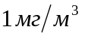
В целях предупреждения и уменьшения вредного действия эпоксидных компаундов можно порекомендовать следующие меры:
1. Исходные продукты следует хранить в закрытой таре.
2. Все операции по изготовлению и применению эпоксидных компаундов проводить в изолированном помещении, оборудованном приточно-вытяжной вентиляцией. При этом необходимо учитывать направление потока свежего воздуха: сначала он поступает к работающему, затем к рабочему месту и далее в вытяжную систему. Скорость движения воздуха в рабочем проеме местного вытяжного устройства - 0,7-З м/с
в зависимости от количества и степени нагрева эпоксидной смолы.
3. Для нанесения эпоксидных смол на изделия необходимо пользоваться кистью, лопаткой и другими инструментами, снабженными защитными экранами (металлическими или из плотного картона) на ручке инструмента. Это предупреждает отекание жидкой смолы на открытые участки рук.
4. Излишки и подтеки компаунда с изделий следует снимать бумагой, а затем ветошью, смоченной ацетоном.
Анализ условий труда при пайке и сборке пульта проверки.
Блок пульта проверки представляет собой сложную конструкцию, где в качестве подблоков входят составные части, смонтированные на отдельных платах. Таким образом, сборка пульта осуществляется в виде параллельных потоков по сборке подблоков, которые затем монтируются в общий блок. Основные инструменты при сборке: электропаяльник, пинцет, отвертка, гаечный ключ, кисть для лака.
При работе сборщика возможны травмы, связанные с неисправностью инструмента. Поэтому весь инструмент подлежит периодической проверке.
При сборке и пайке пульта может возникнуть опасность поражения электрическим током, так как при этом используется электропаяльник и контрольные приборы, находящиеся под напряжением. Исход действия тока на человека зависит от ряда факторов: электрического сопротивления человека, величины и длительности протекания через него тока, частоты тока и индивидуальных свойств человека.
Напряжение свыше 40В может вызвать смертельное поражение. В связи с этим применяем паяльники типа ПСН-65 (36В; 36Вт). Провода к паяльнику исправны и не имеют оголенных участков. Не допускаем включение в сетевые розетки каких-либо проводов без штепсельных вилок.
Горючие жидкости, применяемые для промывания паек (спирт, растворитель, бензин, скипидар) хранятся в герметичной металлической посуде, чтобы не допускать испарения. Во избежание самовозгорания посуду необходимо помещать на достаточном удалении от горячего паяльника, так как температура его рабочей части достигает 350° С.
При работе паяльником следует беречь руки от ожогов, особенно при пользовании большими паяльниками мощностью 200-ЗООВт, применяемыми для пайки крупных деталей. Поэтому необходимо следить, чтобы ручка паяльника не имела трещин и хорошо сидела на патрубке. При пайке экранов, фильтров, трансформаторов следует держать детали тряпкой. Необходимо опасаться разбрызгивания припоя во время пайки, так как если эти частицы попадут на глазное яблоко, то они могут вызвать серьезную травму.
При пользовании ванночкой с расплавленным припоем надо соблюдать особую осторожность. Ванночка должна стоять устойчиво, а перед включением в сеть для плавки припоя ее нужно помещать на специальный противень из стали и латуни с бортиками высотой 10-15 мм. После окончания работы противень с ванночкой нельзя брать до тех пор, пока припой не застынет.
Подготовка металлов к пайке и сам процесс связан с выделением вредных газов цветных металлов, которые, попадая в организм человека через дыхательные пути, вызывают отравления организма, раздражение слизистой оболочки глаз, поражения кожи. В зависимости от марки припоя в воздух рабочей зоны выделяются аэрозоли различных металлов, наиболее опасен из которых* свинец и его соединения, которые очень токсичны. Свинец может накапливаться в организме человека, вызывая хронические отравления, воздействуя на нервную систему, кровь и пр. Количество свинца, поступающего в воздух рабочей зоны, можно определить экспериментально. ПДК для свинца составляет 0,01 мг/м³.
При зачистке изоляции проводов способом обжигания происходит выделение дыма, содержащего большое количество окиси углерода. Вдыхание дыма сгорающей изоляции в течение длительного времени приводит к сильным головным болям, головокружению и пр.
На основании всего вышесказанного можно сделать вывод, что участок пайки необходимо оборудовать местной вентиляцией. При пайке применяется следующая схема воздухообмена: приток воздуха выше рабочей зоны (через щелевой потолок) и удаление из рабочей зоны около 90% воздуха местными отсосами. Местные вытяжные устройства должны обеспечивать на местах
пайки движение воздуха со скоростью 0,6м/с, что помогает не превышать ПДК свинца на рабочих местах.

Расчет местной вытяжной вентиляции.
Расчет системы механической вентиляции сводится к расчету необходимого воздухообмена в производственном помещении, подбору и расчету воздуховодов, выбору вентиляторов и отдельных элементов сети.
Расчет производим для восьми местных отсосов, представляющих собой всасывающие панели. Они удобны при пайке тем, что «зеркало» всасывания расположено наклонно к рабочему столу, что обеспечивает исключение попадания продуктов пайки в зону дыхания рабочего.
Объем воздуха, удаляемый панелью, определяется по формуле:
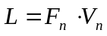, где 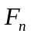 - площадь рабочего сечения (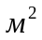);
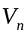- скорость воздуха в рабочем сечении = 2-3,5 м/с.
Расчетная схема вентиляции приведена на рис. 5.1.
Рис. 5.1. Расчетная схема вентиляции.
Из конструкторских соображений примем размеры панели равными А х В = 400 х 500 мм². Площадь проходного (живого) сечения такой панели:
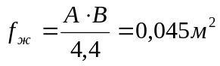
Скорость воздуха в живом сечении панели при удалении продуктов пайки V = 2 м/с. Тогда объем вытяжки для восьми отсосов составит:
Необходимая производительность вентилятора с учетом потерь и подсоса воздуха в воздуховодах определяется:
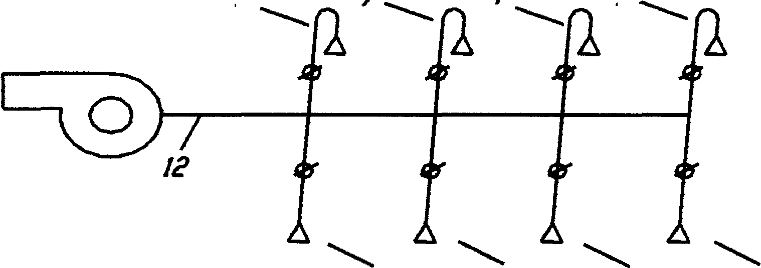
На схему наносим порядковый номер каждого участка воздуховода. Выбираем диаметр d воздуховодов, скорость V воздуха в них, потери давления на трение R, скоростное давление 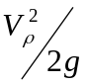 и заносим эти данные в графы 4,5,6,9 таблицы 5.1.

Таблица 5.1.
№  уч-ка | 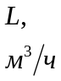 | 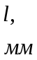 | 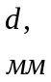 | 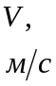 | 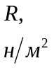 | 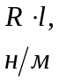 | 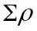 | 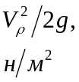 | 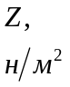 | 
¹ | ² | ³ | ⁴ | ⁵ | ⁶ | ⁷ | ⁸ | ⁹ | ¹⁰ | ¹¹
¹ | ³²⁴ | ¹ | ¹⁵⁰ | ⁵ | ^{2,3} | ^{2,3} | ^{2,95} | ¹⁵ | ^{44,25} | ^{46,55}
² | ³²⁴ | ¹ | ¹⁵⁰ | ⁵ | ^{2,3} | ^{2,3} | ^{2,95} | ¹⁵ | ^{44,25} | ^{46,55}
³ | ⁶⁴⁸ | ² | ¹⁹⁰ | ^{6,5} | ^{2,45} | ^{4,9} | ^{0,03} | ^{25,4} | ^{0,76} | ^{5,66}
⁴ | ³²⁴ | ¹ | ¹⁵⁰ | ⁵ | ^{2,3} | ^{2,3} | ^{2,95} | ¹⁵ | ^{44,25} | ^{46,55}
⁵ | ¹²⁹⁶ | ¹ | ¹⁵⁰ | ⁵ | ^{2,3} | ^{2,3} | ^{2,95} | ¹⁵ | ^{44,25} | ^{46,55}
⁶ | ³²⁴ | ² | ²⁶⁵ | ^{6,5} | ^{1,8} | ^{3,6} | ^{0,03} | ^{25,4} | ^{0,76} | ^{4,36}
⁷ | ³²⁴ | ¹ | ¹⁵⁰ | ⁵ | ^{2,3} | ^{2,3} | ^{2,95} | ¹⁵ | ^{44,25} | ^{46,55}
⁸ | ¹⁹⁴⁴ | ¹ | ¹⁵⁰ | ⁵ | ^{2,3} | ^{2,3} | ^{2,95} | ¹⁵ | ^{44,25} | ^{46,55}
⁹ | ³²⁴ | ² | ³²⁵ | ^{6,5} | ^{1,37} | ^{2,74} | ^{0,03} | ^{25,4} | ^{0,76} | ^{3,5}
¹⁰ | ³²⁴ | ¹ | ¹⁵⁰ | ⁵ | ^{2,3} | ^{2,3} | ^{2,95} | ¹⁵ | ^{44,25} | ^{46,55}
¹¹ | ³²⁴ | ¹ | ¹⁵⁰ | ⁵ | ^{2,3} | ^{2,3} | ^{2,95} | ¹⁵ | ^{44,25} | ^{46,55}
¹² | ²⁵⁹² | ^{2,5} | ³⁴⁰ | ⁸ | ^{1,96} | ^{4,9} | ⁻⁻⁻⁻ | ^{38,46} | ⁻⁻⁻⁻ | ^{4,9}

1) Для каждого отсоса:
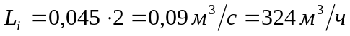
Участок №3: 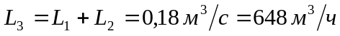
Участок №6: 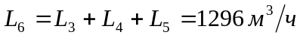
Участок №9: 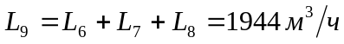
Участок №12: 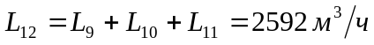
2) Рассмотрим 1 отсос (рис. 5.2):

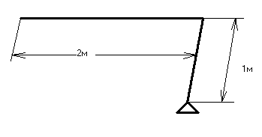

Рис.5.2.

Следовательно, для каждого отводного канала l = 1,0 м ;
Для участков №3, №6, №9: l = 2 м;
Для участка №12: l = 2,5 м.

3) В отводах принимаем V=5м/с, следовательно, площадь сечения воздуховода на участках №1, №2, №4, №5, №7, №8, №10, №11:
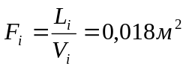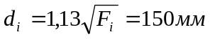

4) На участках №3, №6, №9 примем V= 6,5 м/с, так как расход воздуха больше.
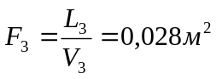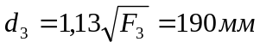
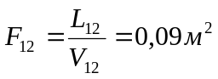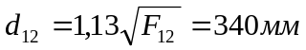
5) Местное сопротивление участков №1, №2, №4, №5, №7, №8, №10, №11 вычисляем по формуле:
- воздухоприемная панель равномерного всасывания 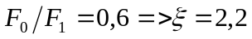^=0,6=^=2,2;
- отвод один при 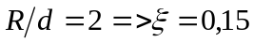
- дроссель-клапан при угле открытия 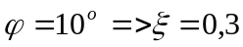
- ответвления 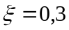
Итого 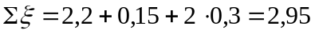
6) Полная потеря давления в рассматриваемой сети без учета потерь
давления в месте подсоединения вентилятора 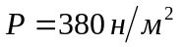
Так как транспортируемый воздух загрязнен, то необходимый напор определяется по формуле:
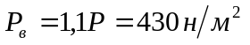
7) По производительности 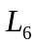 и по напору 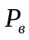 выбираем по справочнику [20] центробежный вентилятор ВЦ 4-75 с 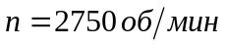 и 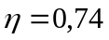 , а также
электродвигатель серии 4АА63А2.

Обеспечение требований окружающей среды.
Так как при пайке воздух засоряется вредными примесями, то в систему вытяжной вентиляционной сети необходимо включить фильтр.
Фильтр - это устройство, в котором загрязненный воздух пропускается через пористые или сетчатые материалы, способные удерживать частицы вредной пыли или примеси. В качестве фильтрующих материалов применяются ткани, фильтровальная бумага, войлок, губчатые материалы, стекловата, металлическая стружка и сетка, специальные фильтроэлементы, а также специальные установки - лабиринтные камеры, скубберы с водяной пленкой и пр.
Размеры частиц вредных примесей при пайке припоем ПОС-61 составляют 2 - 7 мкм, следовательно, тонкость очистки фильтра необходимо выбирать в этих пределах. Максимальная концентрация свинца на рабочем месте при пайке 0,01мг/м³, т.е. меньше 1мг/м³, а, значит, фильтр будет класса «особо тонкой очистки».
Так как производительность вытяжной вентиляционной сети 2889 м\/ч, а бумага и картон обладают низкой удельной пропускной способностью и низкой термостойкостью, то в качестве фильтрующего материала они не подходят. Из-за этих причин выбираем фильтр Петрянова (ФП) из полимерных смол. Он представляет собой равномерный слой ультратонких волокон (1-3,2мкм) и синтетических материалов на марлевой или синтетической подкладке.
Наиболее хорошими фильтрующими свойствами обладает материал типа ФПП (перхлорвинил), но у него малая термостойкость (б0-70 гр), следовательно, используем материал ФПА (ацетат) с термостойкостью 150" С.
Выбираем складчатый фильтр, обладающий почти 100%-й эффективностью и пропускной способностью до 4000 м3/ч. Он представляет собой деревянную или металлическую раму, в которой заключено несколько слоев материала типа ФПА.

Расчет фильтра.

1. Принимаем 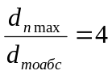
где 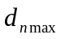- максимальные размеры под фильтроэлементы
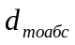 - абсолютная тонкость очистки = 2мкм
2. Найдем значение пористости фильтроэлемента:
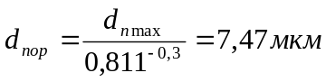
3. Толщина фильтроэлемента определяется с учетом действующих на него перепадов давлений, а также с учетом технологии производства фильтроэлемента. На стадии проектных расчетов примем h - 1 мм.
4. Найдем скорость движения воздуха в порах фильтроэлемента. Для этого воспользуемся зависимостями:
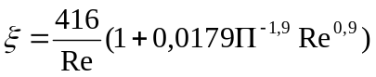 (1)
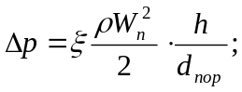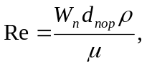
где 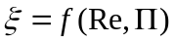- коэффициент гидравлического сопротивления фильтроэлемента;
h - толщина фильтроэлемента в направлении фильтрации;
ρ - плотность фильтрующего элемента;
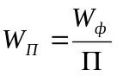- скорость в порах фильтроэлемента;
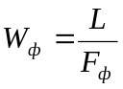- скорость фильтрации, где L - секундный расход фильтрующего вещества.
Находим скорость движения воздуха в порах при начальном перепаде давления воздуха 0,1кг /см². Для этого преобразуем формулу (1) к виду:
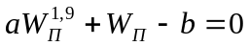,
где 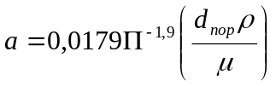 ; 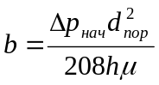.
Плотность и вязкость фильтрующего вещества определяется для среднего давления в 1 атм.

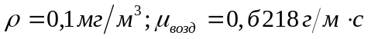
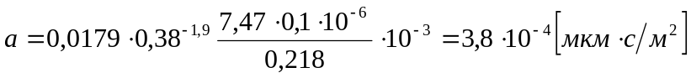;
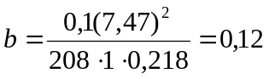.

Примем 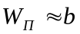, так как 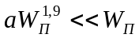 при 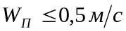, т.е. 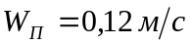 (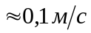, что соответствует данному классу фильтра).
5. Определим площадь рабочей поверхности фильтроэлемента:
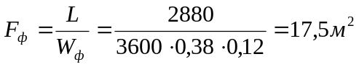
Площадь сечения воздуховода на 12-м участке:
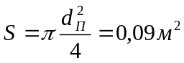
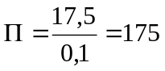
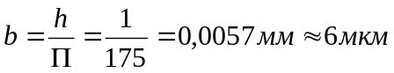, т.е. при 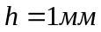 должно уместиться 175 слоев материала ФПА толщиной 6 мкм, что вполне возможно с учетом размера волокон ( l –З мкм).

Таким образом, обеспечивается очищение от вредных примесей воздуха, удаляемого из помещения в атмосферу.

Расчет защитного заземления.

Защитное заземление применяется для защиты от напряжения, возникающего между металлическим корпусом и заземленными участками при повреждении изоляции электрических проводов.
Защитное заземление — это связь с землей посредством проводников с малым сопротивлением и заземлителей потоконесущих металлических частей оборудования.
Это электрическое соединение с землей обладает определенным сопротивлением растеканию тока. Размещение искусственных заземлителей на площади установки должно быть выполнено, таким образом, чтобы было достигнуто возможное снижение напряжения прикосновения и напряжение шага путем выравнивания потенциалов.
Искусственные заземлители представляют собой стальные трубы, стальные полосы и пр., которые закладываются в землю на глубину 0,7 — 0,8 м.
Расчет заземления проведем для источников питания. Заземление будем осуществлять с помощью стальных труб, объединенных между собой стальной полосой и закопанных в землю.
Чтобы узнать количество труб, необходимых для заземлителей, надо знать удельное сопротивление грунта.
Для Центральной Европейской части удельное сопротивление почвы равно:

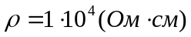

Для заземления используются стальные трубы со следующими параметрами:
d = 0,04 м 1=3 м.

Из литературы берем нормы сопротивления заземления 10 Ом. Тогда величина сопротивления заземлителей растеканию тока определяется по формуле:

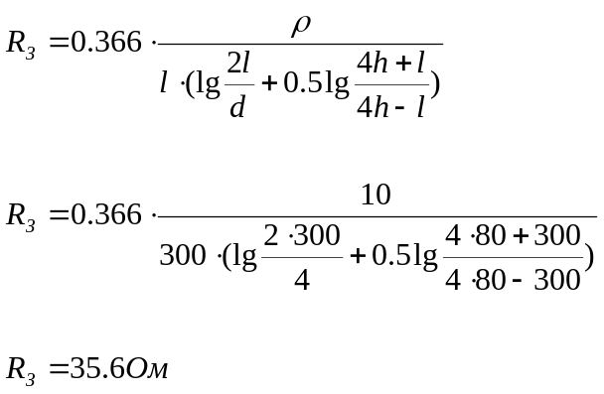

Учитывая сезонные колебания почвы, определим:

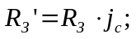

где j_{c} - коэффициент сезонности; j_{c} = 1,2 .

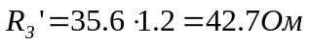

Необходимое число труб с учетом явления экранирования:

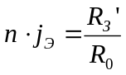; где

n - число труб;
j_{Э} - коэффициент использования труб, учитывающий их взаимодействие;
R₀ - сопротивление, осуществляемого заземления.

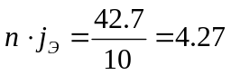

Для уменьшения экранирования рекомендуется трубы располагать на расстоянии 2,5 — 3 м друг от друга.

Приняв расстояние между трубами а=2*1=6 м, по графику определяем коэффициент j_{Э} = 0,7, Тогда число труб равно:

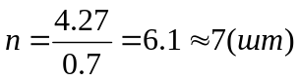

Соединение остальных заземлителей осуществляется полосовой сталью шириной b = 1,2 см и толщиной с = 4 мм.

Сопротивление растеканию тока полосовою протяженного заземлителя определяется по формуле:

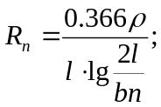

где - длина полосы;

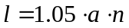

где а - расстояние между стержнями; а = 6 м.

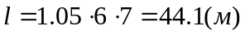

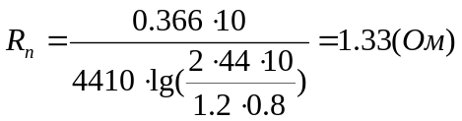

Учитывая сезонные колебания сопротивления почвы:

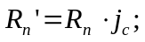

где j_{c} - коэффициент сезонности для соединяющей полосы.

j_{c}=1.6

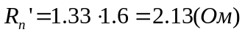

Результирующее сопротивление растеканию тока для сложного контура:

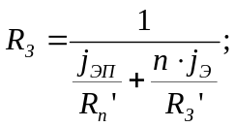

где j_{ЭП} - коэффициент, учитывающий взаимное влияние экранирования полосы и труб.

j_{ЭП}=0.6

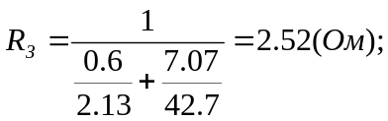

Число труб может быть несколько уменьшено вследствие дополнительной проводимости соединительной полосы.
Возьмем 5 труб. Тогда:

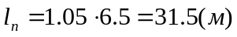

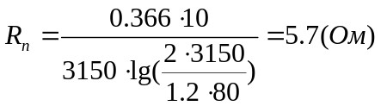

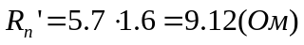

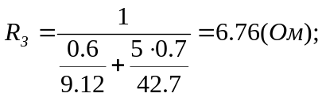

При использовании 5-ти труб контур заземления имеет параметры в пределах нормы, но требуется меньше затрат на его изготовление. Схема защитного заземления показана на рисунке 1.

